Políticas Públicas y Machine Learning
Trabajo Final Integrador
Informe

A continuación, a modo de síntesis de los archivos con extensión .Rmd y .html, repasamos los principales hallazgos de nuestro trabajo en función de los contenidos vistos a lo largo de las clases.

Sobre el dataset seleccionado:

Es una base Excel consolidada para el período 2019-2022 con los datos provenientes del Relevamiento Nacional de Personas con Prisión Domiciliaria, con y sin vigilancia electrónica, desarrollado en forma anual desde 2019 por la Dirección Nacional de Política Criminal en materia de Justicia y Legislación Penal del Ministerio de Justicia y Derechos Humanos de la Nación. Por el momento, no está disponible para consulta pública en formato abierto, pero sí se generan informes anuales que se publican en formato PDF en:
<https://www.argentina.gob.ar/justicia/politicacriminal/estadisticas/publicaciones>

La base tiene 44.026 observaciones (filas) y 19 variables (columnas), entre las cuales se pueden mencionar las siguientes: género de las personas privadas de libertad con prisión domiciliaria, si se encuentran bajo el régimen de vigilancia electrónica o no, nacionalidad, edad, provincia, motivo de incorporación al régimen de prisión domiciliaria, tipo de delito por el cual la persona fue condenada, cantidad de hijos/as, etc.

Es una base de variables categóricas mayormente, que ya estaban codificadas al momento de iniciar el análisis exploratorio de los datos. Por ello, trabajamos también con la planilla de relevamiento donde está bien detallada la codificación utilizada.

I) Sobre el análisis exploratorio descriptivo (EDA) realizado:

A continuación se resumen los principales hallazgos arribados luego de este primer análisis. En esta sección incluimos algunos gráficos y tablas. También vale mencionar que procuramos integrar en el análisis los puntos abordados en el planteo inicial de este TP (que fuera entregado como 1er avance y aprobado).

Género
- Las personas privadas de libertad con arresto domiciliario en 2022 son en su mayoría varones de nacionalidad argentina. Representan el 73% del total.
- Las mujeres representan un porcentaje minoritario: 27% del total. Este índice es mayor que el 4% que representan en unidades penitenciarias federales y provinciales de todo el país, según datos obrantes en el Sistema Nacional de Estadísticas sobre Ejecución de la Pena 2022.
- Las personas trans representan sólo 17 casos en 2022 (tal vez estén subrepresentadas porque las categorías trans de la variable género son de reciente incorporación).

Total personas con prisión domiciliaria. Año 2022
Género | Total casos | Porcentaje
Varón | 8733 | 72.68
Mujer | 3265 | 27.17
Mujer Trans | 14 | 0.11
Varón Trans | 3 | 0.02
Fuente: Relevamiento Nacional de Personas con Prisión Domiciliaria, con y sin monitoreo electrónico, año 2022.

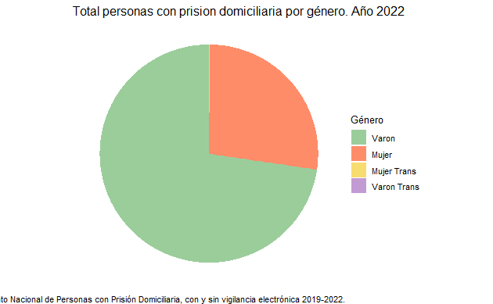

Evolución de la cantidad de personas con arresto domiciliario en el período 2019-2022
- Se identificó un incremento de la población privada de libertad con arresto domiciliario de 2019 a 2020. Atribuimos ese aumento, entre otras cosas, al aislamiento social preventivo y obligatorio impuesto por la pandemia Covid 19 y a la sobrepoblación carcelaria (donde se ponderaron situaciones de embarazo, mujeres recluidas con sus hijos/as por delitos no violentos, mayores de 70 años, razones de salud, etc.)

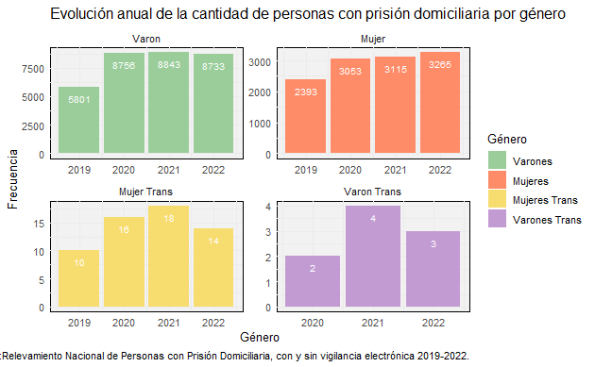

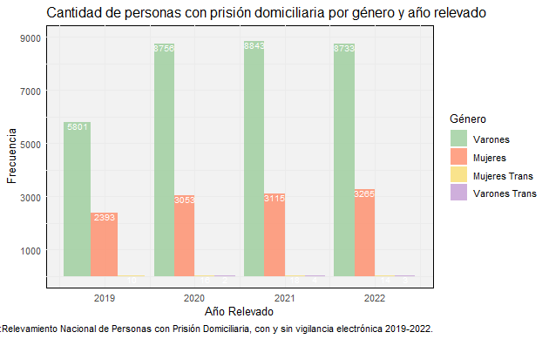

Jurisdicción con mayor cantidad de personas privadas de libertad con encierro domiciliario
- La provincia de Buenos Aires es la jurisdicción que concentra mayor cantidad de personas con arresto domiciliario. Graficamos únicamente el caso de las mujeres. A modo de ejemplo:

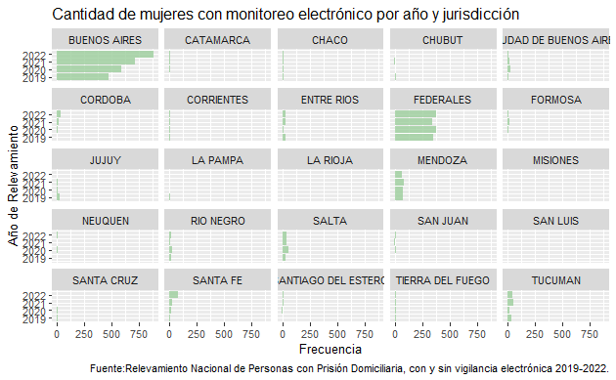

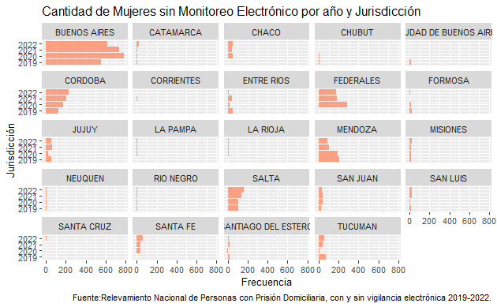

Situación procesal de las personas con arresto domiciliario
- Otro dato relevante respecto de la situación procesal: la mayor parte de las personas con arresto domiciliario no tiene condena (2022).

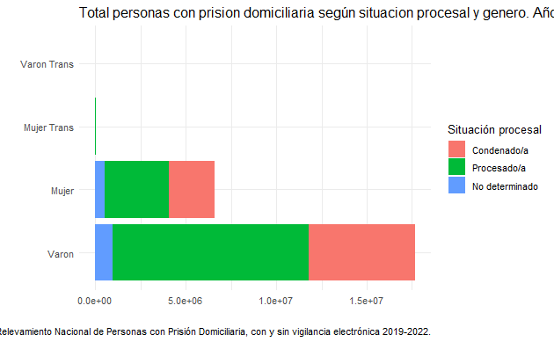

Motivo de incorporación a esta modalidad de cumplimiento morigerado de la pena
- Con relación al motivo de incorporación a esta modalidad de arresto se verifica que las tareas de cuidado socialmente asignadas tiene un peso específico, dado que dichos motivos aparecen mayormente vinculados a que son madres de niños/as menores de 5 años, a que tienen personas a cargo y a situaciones de embarazo.
En cambio, en el caso de los varones las razones de salud, tener personas a cargo y ser mayor de 70 años aparecen como motivos preponderantes en el otorgamiento de este tipo de arresto.

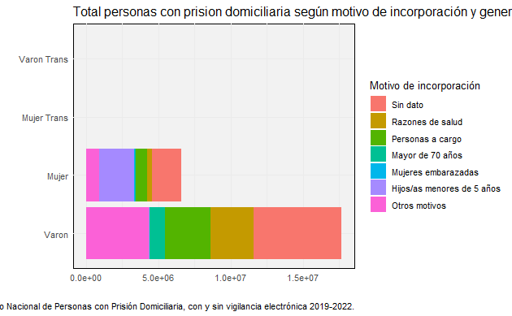

Tipo de delito
- Un dato que nos interesa destacar, en particular en el caso de las mujeres, es que los delitos vinculados con infracciones a la Ley 23.737 (Estupefacientes) y el contrabando de estupefacientes tienen una incidencia mayor que otro tipo de delitos por los cuales estas mujeres están privadas de libertad. Ello pareciera estar vinculado a situaciones de vulneración de derechos y pobreza estructural-multidimensional: estas mujeres suelen ser los eslabones más débiles de la cadena de comercialización/narcomenudeo, al cual recurren como medio de subsistencia (suelen ser además jefas de hogares monoparentales)

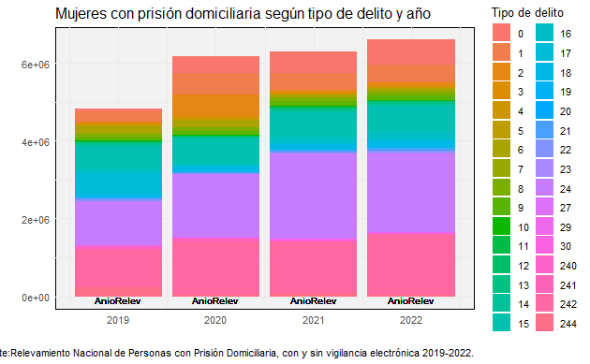

Lo que se visualiza como degradé en violeta y rosa se vincula principalmente a los siguientes delitos:
24- INFRACCION LEY 23737 (sin poder discriminar)
240- Infracción Ley 23737 – TENENCIA PARA CONSUMO
241- Infracción Ley 23737 – TENENCIA SIMPLE
242- Infracción Ley 23737 – COMERCIALIZACIÓN
244- Infracción Ley 23737 – OTROS
30- Contrabando de Estupefacientes

II) Sobre la clusterización
Tuvimos varias dificultades, logramos aplicar K-Means y hacer la prueba del codo pero realmente los resultados obtenidos no explican la variabilidad en un gran porcentaje: sólo en un 31%. Se verifica mucha superposición en los clusters. Atribuimos las dificultades mayormente al tipo de dataset elegido, que se destaca por una gran cantidad de variables categóricas.
En este marco, el K-2 sería nuestro óptimo.

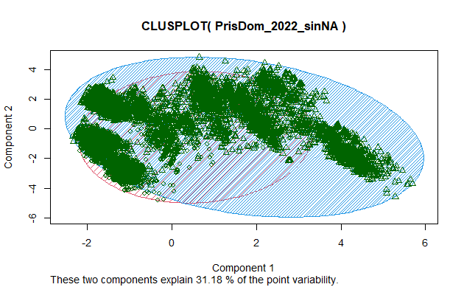

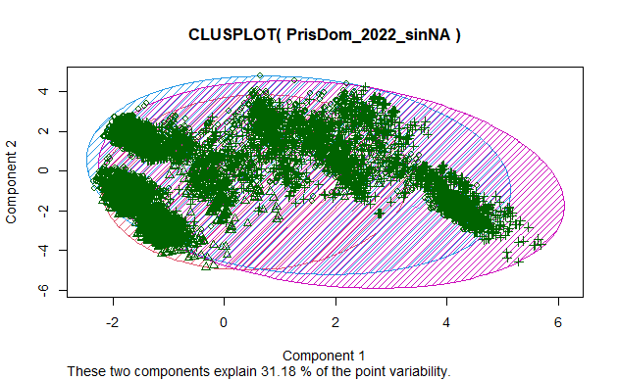

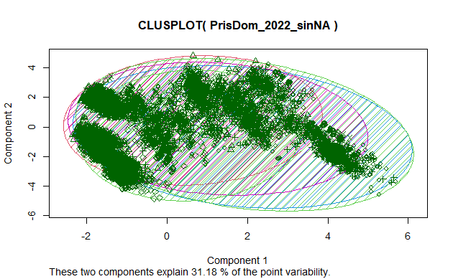

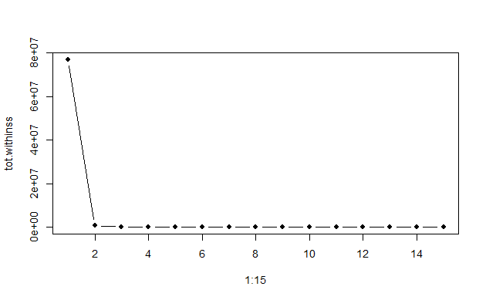

III) Sobre aplicar un algoritmo que utilice el Estado Argentina
Encontramos serias dificultades para crear un árbol de clasificación en función del dataset que seleccionamos. Intentamos crearlo con distintas combinaciones de variables pero obtuvimos resultados fallidos. Dejamos un ejemplo trunco en los archivos Rmd y html

